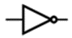
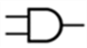
Porta Lógica - Logic Gate AND ou E ou *
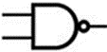
Porta NOT ou INVERTER (inversor)
Porta Lógica - Logic Gate NAND (Não E)
Desafio 5 – Tendo em conta a expressão $\overline{A}$ .$\overline{B}$
Desafio 5.1 – Tendo em conta a expressão $\overline{A.B}$
a) Calcular o nº de saídas possíveis.
b) Preencher a tabela de verdade.
c) Desenhar o circuito no logisim.
d) Desenhar o diagrama temporal.
e) Conclusão.

Resolução
a) Calcular o nº de saídas possíveis. Resposta 2²=_4__
b) Preencher as tabelas de verdade

2²=4 Entradas Saída $\overline{A}$ .$\overline{B}$  A B $$\overline{A}$$ $$\overline{B}$$ S  1 0 0 1 1 1  2 0 1 1 0 0  3 1 0 0 1 0  4 1 1 0 0 0 |  | 2²=4 Entradas Saída $$\overline{A.B}$$  A B A.B S  1 0 0 0 1  2 0 1 0 1  3 1 0 0 1  4 1 1 1 0
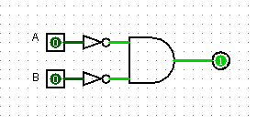
b) Desenhar os circuitos no logisim.
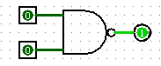

c) Desenhar os diagramas temporais.
A 0 0 1 1  B 0 1 0 1  S 1 0 0 0 |  | A 0 0 1 1  B 0 1 0 1  S 1 1 1 0

f) Conclusão. Conclui-se que, negar as entradas de uma porta produz um resultado diferente ao de negar a saída de uma mesma porta.

